Федеральное государственное бюджетное профессиональное образовательное учреждение
Торжокский политехнический колледж
Федерального агентства по государственным резервам

ОТЧЁТ
о учебной практике
УП.02 по профессиональному модулю ПМ.02
«ОСУЩЕСТВЛЕНИЕ ИНТЕГРАЦИИ ПРОГРАММНЫХ МОДУЛЕЙ»
наименование профессионального модуля

Специальность 09.02.07 «Информационные системы и программирование»

Место прохождения практики: | ФГБОУ Колледж Росрезерва

Период практики с «02» марта 2026г. по «22» марта 2026г.

Выполнил студент
Андреев А.М.
Подпись

Руководитель практики от колледжа  Серебряк Е.И.  (ФИО, подпись) | оценка

2026

СОДЕРЖАНИЕ
Лист
Введение 3

1 Анализ предметной области 5
1.1 Анализ организационной структуры управления 5
1.2 Анализ функционирования объекта 6
1.3 Разработка вариантов концепции информационной базы 7
1.4 Требования к информационному обеспечению 8

2 Демонстрационный экзамен в рамках промежуточной аттестаци 11
2.1 Модуль 1. Разработка базы данных средствами СУБД 11
2.2 Модуль 2. Разработка алгоритма и создание приложения 14

3 Демонстрационный экзамен в рамках государственной итоговой аттестации (базовый уровень) 18
3.1 Модуль 1. Разработка базы данных средствами СУБД 18
3.2 Модуль 2. Разработка алгоритма и создание приложения 18
3.3 Модуль 3. Разработка пользовательского интерфейса и реализация операций с данными 18

4 Демонстрационный экзамен в рамках государственной итоговой аттестации (профильный уровень) 23
4.1 Модуль 1. Разработка базы данных средствами СУБД 23
4.2 Модуль 2. Разработка алгоритма и создание приложения 23
4.3 Модуль 3. Разработка пользовательского интерфейса и реализация операций с данными 23
4.4 Модуль 4. Реализация работы с заказами 23

5 Тестирование программных модулей 27
5.1 Цели и задачи тестирования 27

5.2 Тестирование демонстрационного экзамена в рамках промежуточной аттестации 28
5.3 Тестирование демонстрационного экзамена в рамках государственной итоговой аттестации (базовый уровень) 28
5.4 Тестирование демонстрационного экзамена в рамках государственной итоговой аттестации (профильный уровень) 28
5.5 Анализ результатов тестирования 29

Заключение 31

Список используемых источников 32

Приложение А 33

Приложение Б 34

Приложение В 38

ВВЕДЕНИЕ
Учебная практика направлена на закрепление теоретических знаний и формирование практических навыков разработки программного обеспечения. В ходе выполнения практики рассматриваются основные этапы создания информационной системы, включая анализ предметной области, проектирование структуры данных и реализацию программных компонентов.
В качестве основы используется комплект оценочной документации КОД 09.02.07-2-2026 по специальности «Информационные системы и программирование» . Данный документ определяет требования к результатам выполнения работы и структуре разрабатываемого программного продукта.
Целью учебной практики является разработка программного приложения, предназначенного для автоматизации процессов учета и обработки данных в торговой организации.
Для достижения поставленной цели необходимо решить следующие задачи:
- выполнить анализ предметной области и определить основные требования к системе;
- спроектировать структуру базы данных с учётом выявленных сущностей и связей;
- реализовать функциональные компоненты приложения, обеспечивающие работу с пользователями и данными;
- организовать обработку информации о товарах и заказах;
- обеспечить разграничение прав доступа между различными категориями пользователей;
- провести тестирование реализованных компонентов и выполнить анализ результатов.
Разрабатываемая система ориентирована на автоматизацию основных процессов работы с товарным ассортиментом и заказами. Реализация функциональных возможностей выполняется поэтапно, с последовательным расширением возможностей приложения. На начальном этапе обеспечивается доступ к системе и просмотр данных, далее реализуются функции управления информацией, а также обработка заказов.
Важной частью разработки является организация доступа пользователей. В системе предусмотрено несколько категорий, каждая из которых имеет определённый набор доступных операций. Это позволяет обеспечить корректную работу с данными и снизить вероятность ошибок при их обработке.
Заключительный этап включает проверку корректности работы программных компонентов и оценку соответствия разработанного решения установленным требованиям.

1 Анализ предметной области
1.1 Анализ организационной структуры управления
В качестве объекта автоматизации рассматривается торговое предприятие ООО «Обувь», осуществляющее розничную продажу обувной продукции. Организация относится к категории малых предприятий, что определяет особенности управления и распределения обязанностей между сотрудниками.
Структура управления предприятия имеет линейно-функциональный характер. Для данного типа структуры характерно разделение обязанностей по направлениям деятельности при сохранении единого центра управления. Это обеспечивает упорядоченность работы персонала и позволяет оперативно принимать решения в процессе повседневной деятельности.
На рисунке 1 представлена организационная структура предприятия.
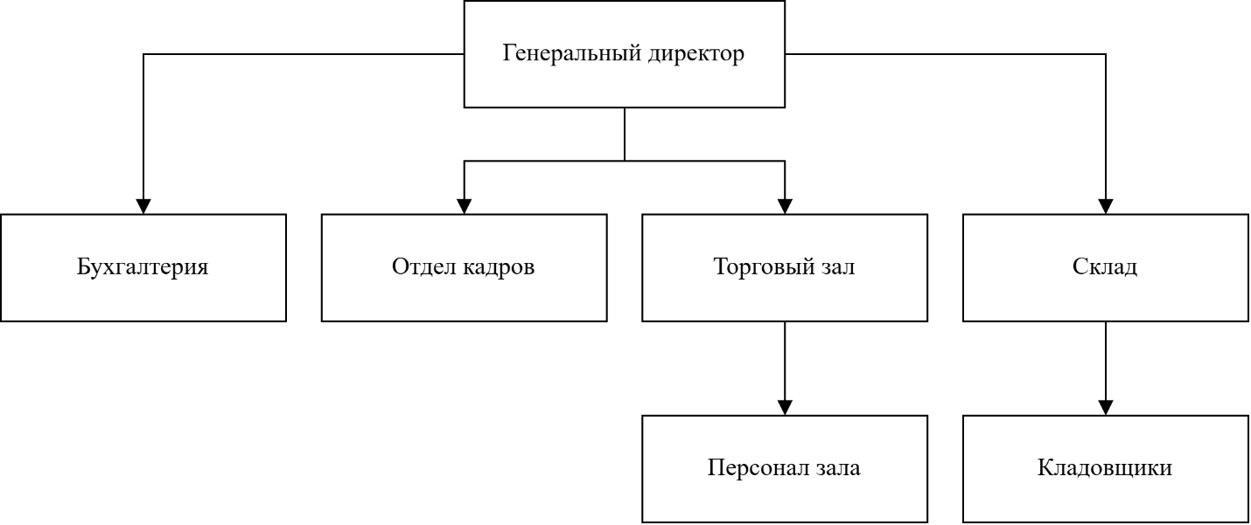
Рисунок 1 – Организационная структура предприятия
Функциональные обязанности сотрудников распределяются в соответствии с принятой организационной структурой управления.
Общее руководство деятельностью предприятия осуществляет генеральный директор. В его задачи входит принятие управленческих решений, контроль работы подразделений и определение направлений развития организации.
Бухгалтерия выполняет учет финансовых операций, осуществляет расчет заработной платы и формирует отчетную документацию.
Отдел кадров обеспечивает ведение кадрового учета, оформление приема и увольнения сотрудников, а также контроль соблюдения трудовой дисциплины.
Торговый зал отвечает за непосредственное взаимодействие с покупателями и организацию процесса продажи товаров. Персонал зала выполняет обслуживание клиентов, консультирование и проведение расчетных операций.
Склад обеспечивает хранение товарных запасов и их перемещение. Кладовщики выполняют прием, размещение и выдачу товаров, а также участвуют в учете остатков.
Представленная структура управления используется при определении ролей пользователей в информационной системе и настройке прав доступа к данным.
1.2 Анализ функционирования объекта
Функционирование торгового предприятия связано с обработкой информации о товарах, их наличии, а также выполнением операций, связанных с продажами и заказами. На текущий момент учет данных осуществляется с применением бумажных носителей и электронных таблиц.
Использование подобных средств приводит к затруднениям при получении актуальной информации о товарных остатках. Данные о наличии продукции могут обновляться с задержкой, что снижает достоверность учета и усложняет работу с ассортиментом. В результате возникает несоответствие между фактическим наличием товаров и зафиксированными данными.
При ручной обработке информации возрастает вероятность возникновения ошибок. Некорректное указание наименований, ценовых значений или скидок влияет на точность учета и может приводить к искажению данных. Дополнительной проблемой является отсутствие четкого разграничения прав доступа, что увеличивает риск внесения некорректных изменений.
Формирование отчетной информации требует значительных временных затрат, так как выполняется на основе данных из различных источников. Это снижает скорость обработки информации и усложняет получение сводных показателей, необходимых для управления деятельностью предприятия.
Отсутствие специализированных инструментов также ограничивает возможности работы с ассортиментом. Поиск и отбор товаров по заданным параметрам выполняются недостаточно эффективно, что затрудняет обработку информации при большом количестве позиций.
Выявленные особенности функционирования указывают на необходимость применения автоматизированных средств обработки данных.
1.3 Разработка вариантов концепции информационной базы
Анализ текущего состояния учета позволяет сделать вывод о целесообразности внедрения информационной системы, ориентированной на автоматизацию основных процессов работы с данными.
Создание программного решения осуществляется в соответствии с требованиями, установленными комплектом оценочной документации КОД 09.02.07-2-2026. Такой подход обеспечивает соответствие разрабатываемой системы установленным критериям и структуре задания.
Разработка выполняется с использованием реляционной базы данных, в которой обеспечивается хранение информации о товарах, пользователях и заказах. Применение централизованного хранения данных позволяет повысить их согласованность и упростить доступ к необходимой информации.
Реализация системы предусматривает автоматизацию операций поиска и отбора данных по заданным параметрам. Это способствует повышению скорости обработки информации и упрощает работу с товарным ассортиментом.
Особое внимание уделяется разграничению прав доступа. Для различных категорий пользователей устанавливаются ограничения на выполнение операций, что позволяет повысить уровень защиты данных и предотвратить их некорректное изменение.
Дополнительно предусматривается возможность хранения графической информации, связанной с товарами. Это обеспечивает более наглядное представление данных и улучшает восприятие информации в пользовательском интерфейсе.
Также реализуется визуальное выделение данных в зависимости от заданных условий, что позволяет упростить анализ информации и снизить вероятность ошибок при работе с системой.
1.4 Требования к информационному обеспечению
Разрабатываемая информационная система ориентирована на работу с несколькими категориями пользователей, для которых устанавливаются различные уровни доступа. Разграничение прав необходимо для обеспечения корректной работы с данными и предотвращения их несанкционированного изменения.
В системе выделяются четыре категории пользователей.
Гость имеет доступ к просмотру товарного ассортимента без необходимости прохождения процедуры авторизации. Доступные функции ограничены отображением информации без использования дополнительных инструментов обработки данных.
Зарегистрированный пользователь проходит процедуру авторизации и получает доступ к тем же возможностям просмотра. При этом наличие учетной записи позволяет идентифицировать пользователя в системе.
Менеджер выполняет операции, связанные с обработкой информации о товарах и заказах. Для данной категории предусмотрены средства поиска, фильтрации и сортировки данных, а также просмотр информации о заказах. Изменение товарных данных не допускается.
Администратор обладает расширенными правами доступа. В его функции входит управление данными о товарах, включая добавление, изменение и удаление записей, а также работа с заказами и изменение их состояния.
На рисунке 2 представлена диаграмма вариантов использования.
Рисунок 2 - Диаграмма вариантов использования
Функциональные требования к системе включают обеспечение входа в систему с использованием учетных данных или в режиме без авторизации. Предусматривается отображение списка товаров с возможностью поиска, фильтрации и сортировки для пользователей с соответствующими правами доступа. Для администратора реализуются операции добавления, изменения и удаления данных о товарах. Система должна поддерживать загрузку и хранение изображений, связанных с товарами, а также обеспечивать визуальное выделение информации в зависимости от заданных условий. Дополнительно реализуется работа с заказами, включая их просмотр и изменение.
К нефункциональным требованиям относится наличие графического пользовательского интерфейса, реализованного в виде настольного приложения. Для хранения данных используется реляционная система управления базами данных. Интерфейс должен соответствовать установленным требованиям к оформлению. Предусматривается обработка возможных ошибок с выводом сообщений, а также контроль корректности вводимых данных.
2 Демонстрационный экзамен в рамках промежуточной аттестации
2.1 Модуль 1. Разработка базы данных средствами СУБД
В рамках первого модуля выполнено проектирование реляционной базы данных, предназначенной для хранения и обработки информации, связанной с деятельностью торгового предприятия. Структура базы данных сформирована на основе анализа предметной области и включает основные сущности, необходимые для функционирования системы.
Таблица 1 – Пользователи (users)
Поле | Тип данных | Описание
id | INT(11) (PK) | Уникальный идентификатор
role | ENUM(Администратор, Менеджер, Авторизированный клиент) | Роль пользователя
fio | VARCHAR(256) | Полное имя пользователя
login | VARCHAR(256) | Уникальный логин
password | VARCHAR(1024) | Пароль
Данная таблица предназначена для хранения информации о пользователях системы и используется при реализации механизма авторизации и разграничения прав доступа.
Таблица 2 – Товары (products)
Поле | Тип данных | Описание
article | VARCHAR(256) (PK) | Артикул товара
name | VARCHAR(256) | Наименование
unit | VARCHAR(32) | Единица измерения
price | DECIMAL(10,2) | Цена
supplier | VARCHAR(256) | Поставщик
producer | VARCHAR(256) | Производитель

Продолжение таблицы 2
category | ENUM(Женская обувь, Мужская обувь) | Категория
discount | INT(11) | Скидка
quantity | INT(11) | Количество
description | TEXT | Описание
photo_path | VARCHAR(1024) | Путь к изображению
Таблица предназначена для хранения информации о товарном ассортименте и является основной при работе с данными о продукции.
Таблица 3 – Пункты выдачи (pickup_locations)
Поле | Тип данных | Описание
id | INT(11) (PK) | Уникальный идентификатор
address | VARCHAR(1024) | Адрес пункта выдачи
Таблица содержит сведения о местах получения заказов и используется при оформлении и обработке заказов.
Таблица 4 – Заказы (orders)
Поле | Тип данных | Описание
id | INT(11) (PK) | Уникальный идентификатор заказа
order_date | DATE | Дата оформления
delivery_date | DATE | Дата доставки
pickup_location_id | INT(11) (FK) | Ссылка на пункт выдачи
user_id | INT(11) (FK) | Ссылка на пользователя
code | INT(11) | Код получения
status | ENUM(Завершён, Новый) | Статус заказа
Таблица используется для хранения информации о заказах, включая данные о пользователе и параметрах доставки.

Таблица 5 – Товары заказов (order_products)
Поле | Тип данных | Описание
order_id | INT(11) (PK, FK) | Ссылка на заказ
product_article | VARCHAR(256) (PK, FK) | Ссылка на товар
quantity | INT(11) | Количество
Данная таблица реализует связь между заказами и товарами и позволяет учитывать состав каждого заказа.
На рисунке 3 представлена ER-диаграмма базы данных.
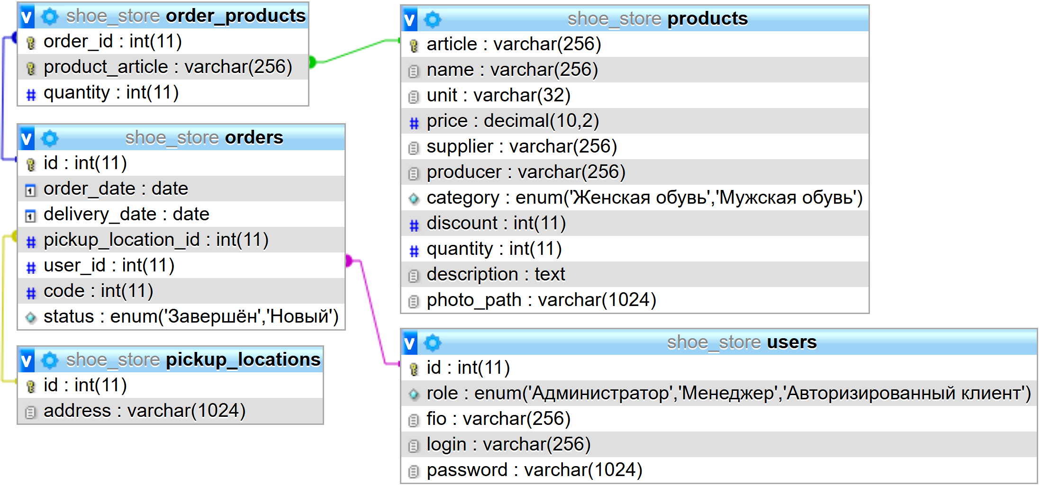
Рисунок 3 – ER-диаграмма базы данных
В базе данных установлены связи между основными сущностями, обеспечивающие целостность и согласованность данных.
Между таблицами orders и pickup_locations реализована связь типа «один ко многим». Каждому пункту выдачи может соответствовать несколько заказов, при этом каждый заказ связан только с одним пунктом выдачи.
Между таблицами orders и users также установлена связь «один ко многим». Один пользователь может оформить несколько заказов, однако каждый заказ относится только к одному пользователю.
Связь между таблицами orders и order_products относится к типу «один ко многим», так как один заказ может включать несколько позиций товаров.
Связь между таблицами products и order_products также является связью «один ко многим». Один товар может входить в состав различных заказов.
Посредством таблицы order_products реализуется связь «многие ко многим» между таблицами orders и products, что позволяет учитывать состав каждого заказа с указанием количества товаров.
2.2 Модуль 2. Разработка алгоритма и создание приложения
В рамках второго модуля выполнена разработка алгоритма функционирования приложения, реализован пользовательский интерфейс и обеспечена работа с данными. Основное внимание уделено процессу авторизации пользователей и отображению информации о товарах.

На рисунке 4 представлен алгоритм авторизации пользователя.
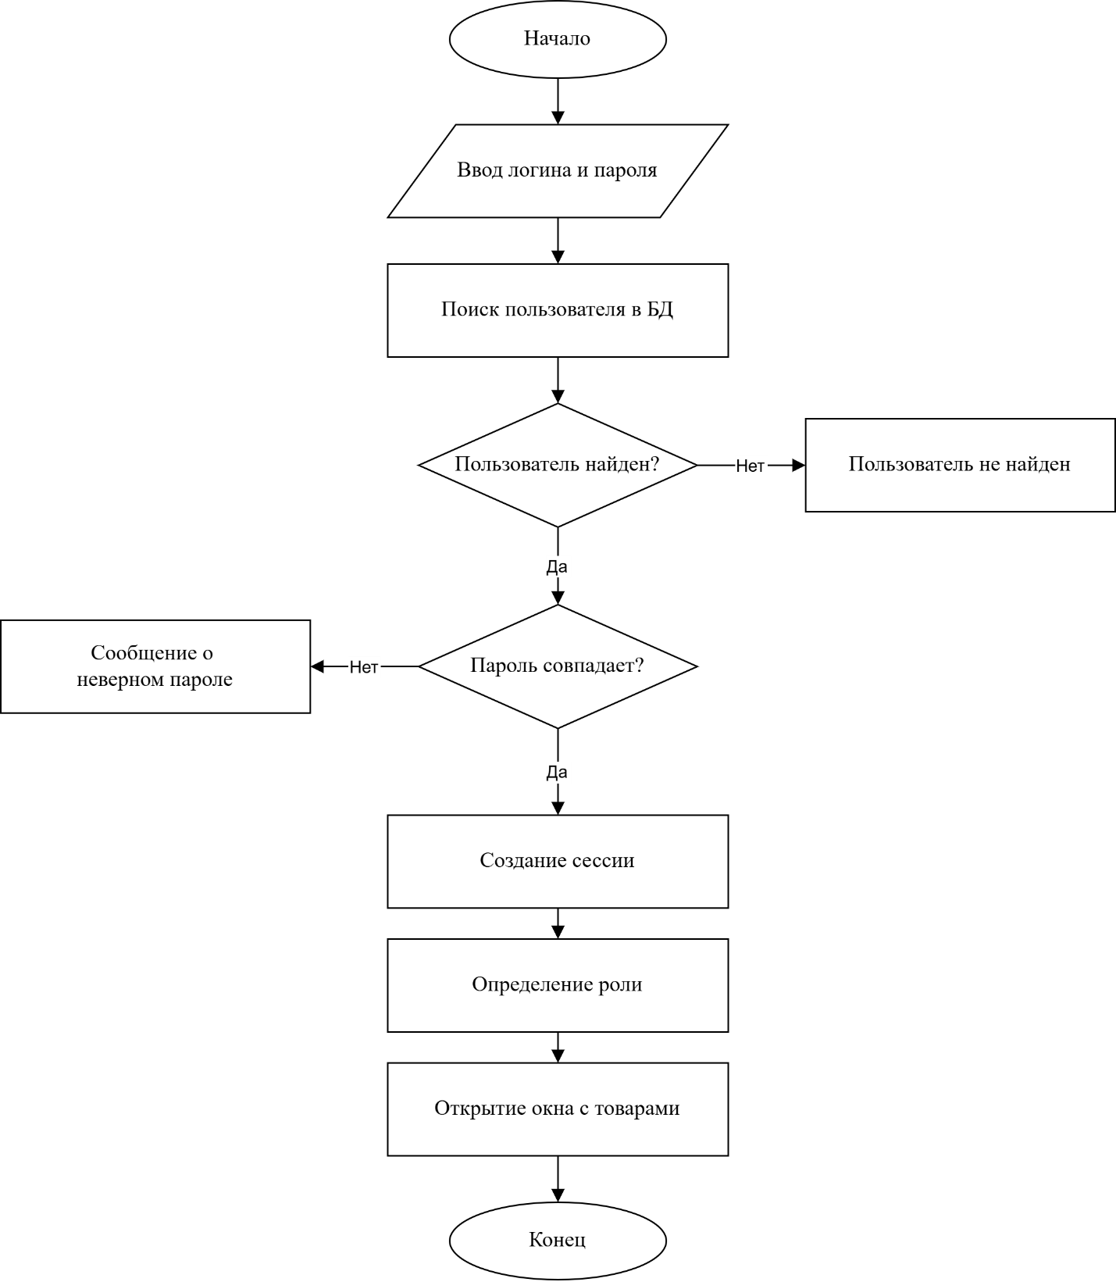
Рисунок 4 – Алгоритм авторизации пользователя
Алгоритм описывает процесс проверки учетных данных при входе в систему. Пользователь вводит логин и пароль, после чего выполняется поиск соответствующей записи в базе данных. При отсутствии пользователя выводится сообщение об ошибке. В случае нахождения записи выполняется проверка пароля. При несовпадении данных доступ не предоставляется. При успешной проверке выполняется вход в систему с определением прав доступа и переходом к основной форме приложения.
Программное приложение реализовано с использованием платформы .NET Framework и технологии Windows Forms. Пользовательский интерфейс выполнен в едином стиле, что обеспечивает удобство работы и визуальную согласованность элементов. Для оформления используется единый шрифт, а также предусмотрено размещение графических элементов интерфейса.
В качестве системы управления базами данных используется MySQL. Взаимодействие с базой данных организовано через отдельный класс, обеспечивающий выполнение основных операций, включая проверку учетных данных и получение информации о товарах.
При запуске приложения отображается форма входа. Пользователь может выполнить вход с использованием учетных данных либо продолжить работу без авторизации. После успешного входа открывается основная форма, в которой отображается информация о пользователе и доступный функционал.
Основная форма содержит область для отображения списка товаров. Загрузка данных выполняется из базы данных при открытии формы. Для представления каждого товара используется отдельный элемент интерфейса, в котором выводится информация о наименовании, категории, цене, количестве и других характеристиках.
Для отображения изображений применяется графический компонент. При наличии соответствующего файла изображение загружается, в противном случае используется стандартное изображение.
В интерфейсе реализовано условное форматирование элементов. При отсутствии товара на складе изменяется отображение информации о количестве. При наличии значительной скидки изменяется цветовое оформление элемента. Также при наличии скидки отображаются исходная и итоговая цены.
Функциональные возможности интерфейса зависят от роли пользователя. Для различных категорий пользователей доступен разный набор операций. Часть функций становится доступной только при наличии соответствующих прав.
Дополнительно реализованы средства поиска, фильтрации и сортировки товаров. Изменение параметров отображения приводит к обновлению списка данных без перезапуска приложения.
На рисунке 5 представлена форма входа.
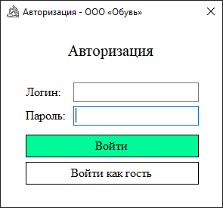
Рисунок 5 – Форма входа
На рисунке 6 представлена основная форма приложения.
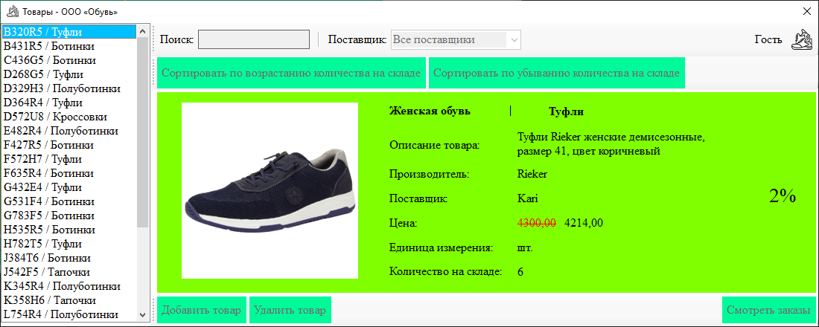
Рисунок 6 – Форма отображения товаров
Листинг программного кода представлен в приложении А.

3 Демонстрационный экзамен в рамках государственной итоговой аттестации (базовый уровень)
3.1 Модуль 1. Разработка базы данных средствами СУБД
Содержание модуля соответствует структуре базы данных, рассмотренной ранее в разделе 2.1.
3.2 Модуль 2. Разработка алгоритма и создание приложения
Содержание модуля соответствует реализованным алгоритмам и пользовательскому интерфейсу, описанным в разделе 2.2.
3.3 Модуль 3. Разработка пользовательского интерфейса и реализация операций с данными
В рамках данного модуля выполнено расширение функциональных возможностей приложения. Основное внимание уделено организации работы с данными и обеспечению удобного взаимодействия пользователя с системой.
Интерфейс приложения был дополнен элементами управления, позволяющими выполнять поиск, фильтрацию и сортировку информации. Все изменения отображаются без перезапуска формы, что обеспечивает непрерывность работы.
В верхней части основной формы размещены элементы управления, обеспечивающие ввод поискового запроса, выбор параметров фильтрации и задание способа сортировки. Список товаров обновляется автоматически при изменении параметров.
Доступ к функциональным возможностям зависит от роли пользователя. Для части пользователей доступ ограничен только просмотром информации. Для сотрудников предусмотрены дополнительные инструменты работы с данными. Полный доступ к операциям изменения записей предоставляется только пользователю с расширенными правами.
На рисунке 7 представлена форма отображения товаров.
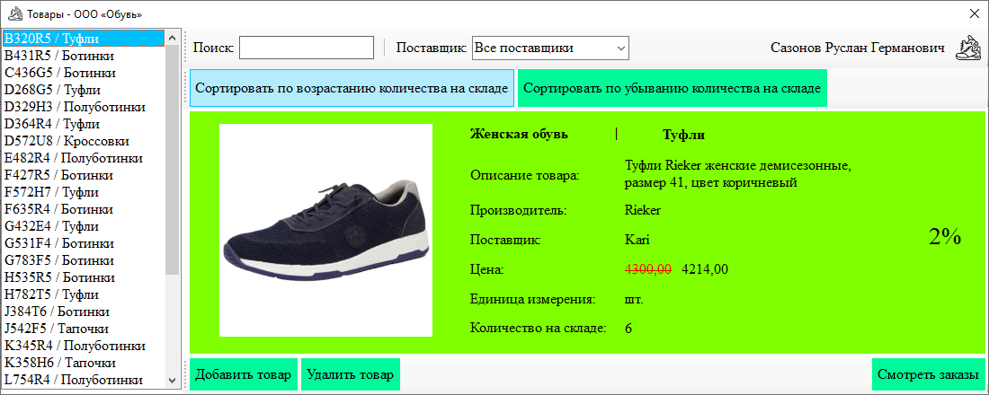
Рисунок 7 – Форма отображения товаров
Для выполнения операций добавления и изменения данных используется отдельная форма.
На рисунке 8 представлена форма редактирования товара.
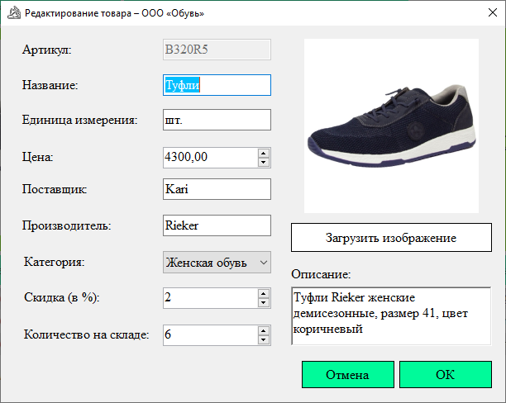
Рисунок 8 – Форма редактирования товара

На рисунке 9 представлена форма добавления товара.
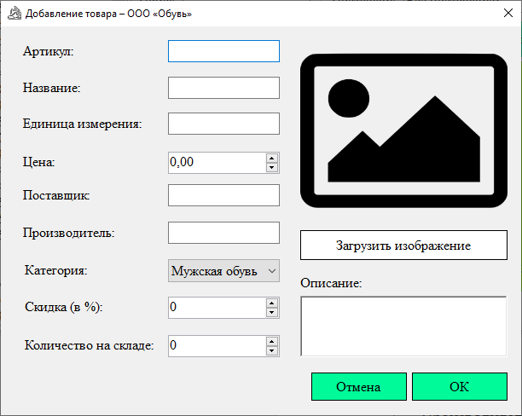
Рисунок 9 – Форма добавления товара
При создании новой записи поля формы заполняются вручную. При редактировании данные загружаются автоматически, при этом часть полей становится недоступной для изменения. Значения для некоторых полей выбираются из заранее сформированных списков.
После ввода данных выполняется их проверка. В случае некорректного ввода пользователю выводится сообщение с указанием причины ошибки. При успешной проверке данные сохраняются в базе, а список товаров обновляется.
Обработка данных сопровождается контролем возможных исключительных ситуаций. При возникновении ошибок выполняется их перехват и вывод соответствующего сообщения, что предотвращает некорректное завершение работы приложения.
Для реализации логики обработки данных используются отдельные алгоритмы.
Алгоритм обработки параметров поиска, фильтрации и сортировки основан на формировании запроса к базе данных с учётом введённых условий. После выполнения запроса полученные данные отображаются в интерфейсе с применением визуального выделения.
На рисунке 10 представлена схема данного алгоритма.
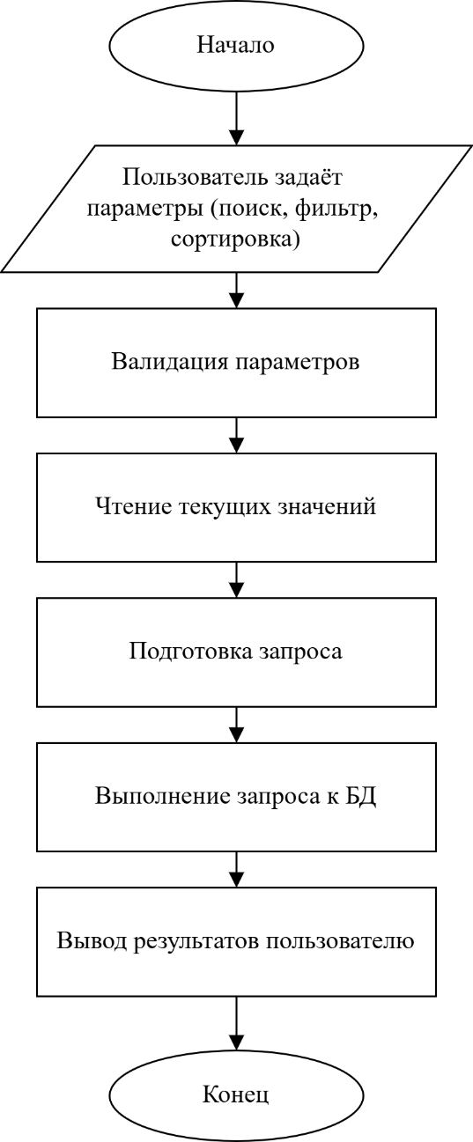
Рисунок 10 – Алгоритм применения фильтрации, поиска и сортировки
Алгоритм добавления и изменения данных обеспечивает ввод информации, её проверку и последующее сохранение. В процессе выполнения выполняется обработка изображения, связанного с товаром, и сохранение пути к файлу.
На рисунке 11 представлена схема алгоритма добавления и редактирования данных.
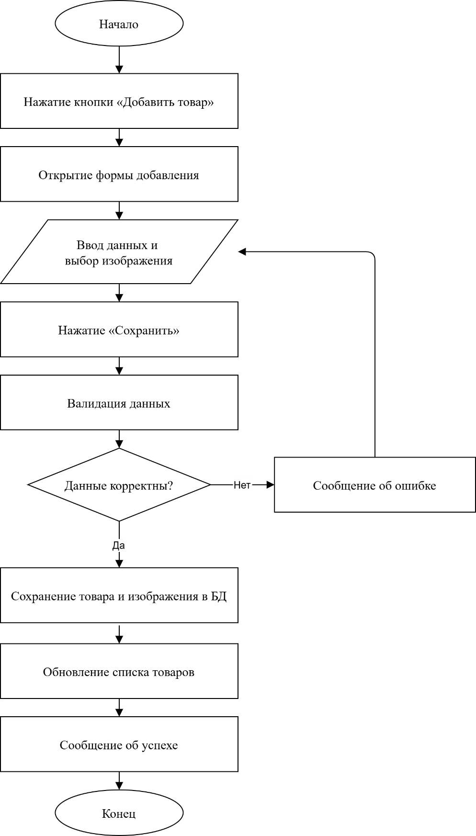
Рисунок 11 – Алгоритм добавления и редактирования товара
Удаление записей выполняется с последующим обновлением данных в интерфейсе, что обеспечивает актуальность отображаемой информации.
Листинг программного кода представлен в приложении Б.
4 Демонстрационный экзамен в рамках государственной итоговой аттестации (профильный уровень)
4.1 Модуль 1. Разработка базы данных средствами СУБД
Содержание модуля соответствует ранее разработанной структуре базы данных, представленной в разделе 2.1.
4.2 Модуль 2. Разработка алгоритма и создание приложения
Содержание модуля соответствует реализованным алгоритмам и пользовательскому интерфейсу, рассмотренным в разделе 2.2.
4.3 Модуль 3. Разработка пользовательского интерфейса и работа с данными
Содержание модуля соответствует функциональным возможностям, описанным в разделе 3.3.
4.4 Модуль 4. Реализация работы с заказами
В рамках данного модуля в программное приложение добавлены средства обработки заказов. Реализована возможность просмотра списка заказов для пользователей с соответствующими правами доступа, а также выполнение операций создания, изменения и удаления записей.
Доступ к функционалу определяется ролью пользователя. Просмотр заказов доступен сотрудникам, а операции изменения данных ограничены пользователем с расширенными правами. Интерфейс адаптируется в зависимости от установленной роли.
Для перехода к работе с заказами в основном окне приложения предусмотрен отдельный элемент управления. При его использовании открывается форма, содержащая список заказов.
На рисунке 12 представлена форма работы с заказами.
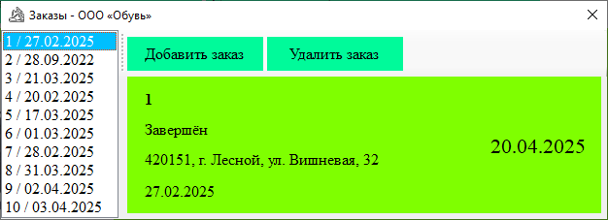
Рисунок 12 – Форма заказов
Для изменения данных используется отдельная форма редактирования. Открытие формы выполняется при выборе соответствующего элемента. Возможность редактирования доступна не для всех категорий пользователей.
На рисунке 13 представлена форма редактирования заказа.
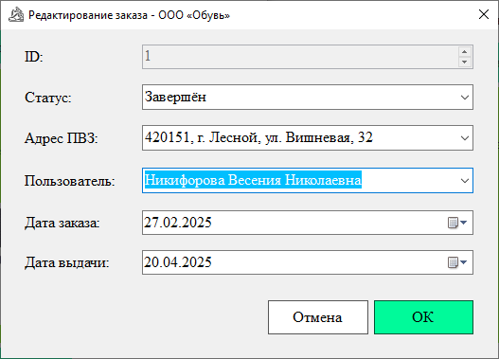
Рисунок 13 – Форма редактирования заказа
Процесс создания нового заказа реализован в виде последовательности действий, включающей ввод данных, их проверку и сохранение.
Пользователь инициирует создание заказа через соответствующую кнопку. После этого открывается форма, в которой задаются параметры заказа, включая перечень товаров, их количество, а также дополнительные данные. После ввода информации выполняется проверка корректности значений. При отсутствии ошибок данные сохраняются в базе.
Сохранение информации выполняется одновременно в нескольких таблицах, что обеспечивает корректное формирование структуры заказа. После завершения операции выполняется обновление отображаемых данных.
На рисунке 14 представлена схема алгоритма создания заказа.
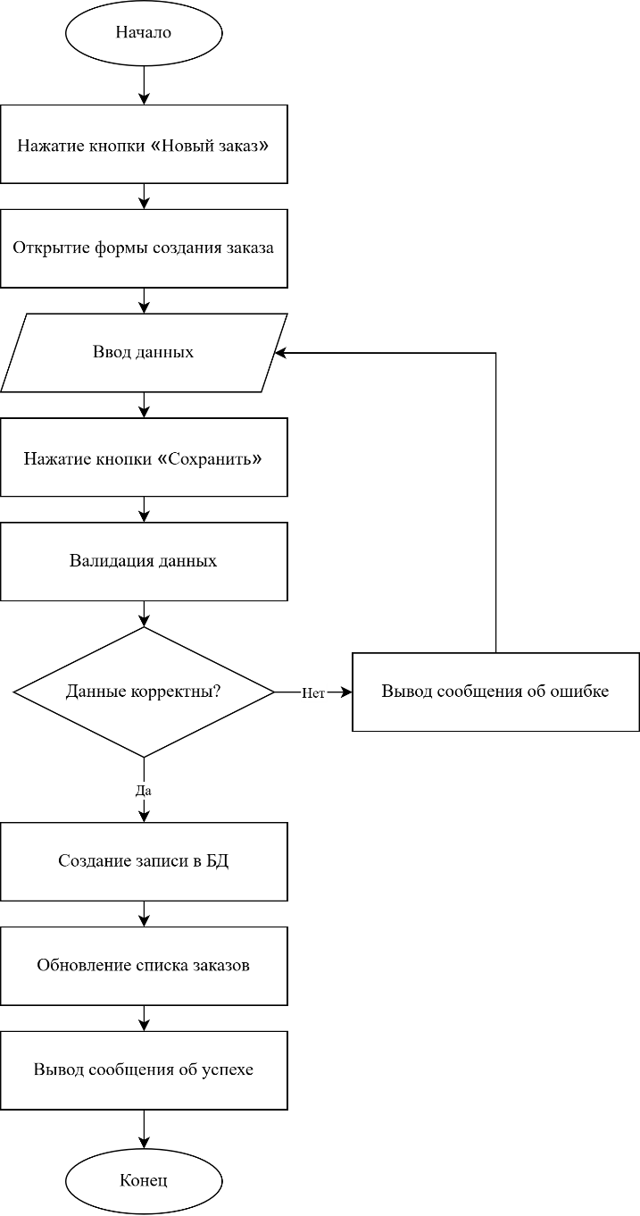
Рисунок 14 – Алгоритм создания нового заказа
Для обеспечения корректности работы используется механизм транзакций, позволяющий выполнять группы операций как единое целое. Это предотвращает появление несогласованных данных при возникновении ошибок.
При обработке данных учитывается возможность отсутствия значений в отдельных полях. Это обеспечивает корректную работу приложения при различных вариантах ввода.
На рисунке 15 представлена структура программного решения в виде диаграммы классов.
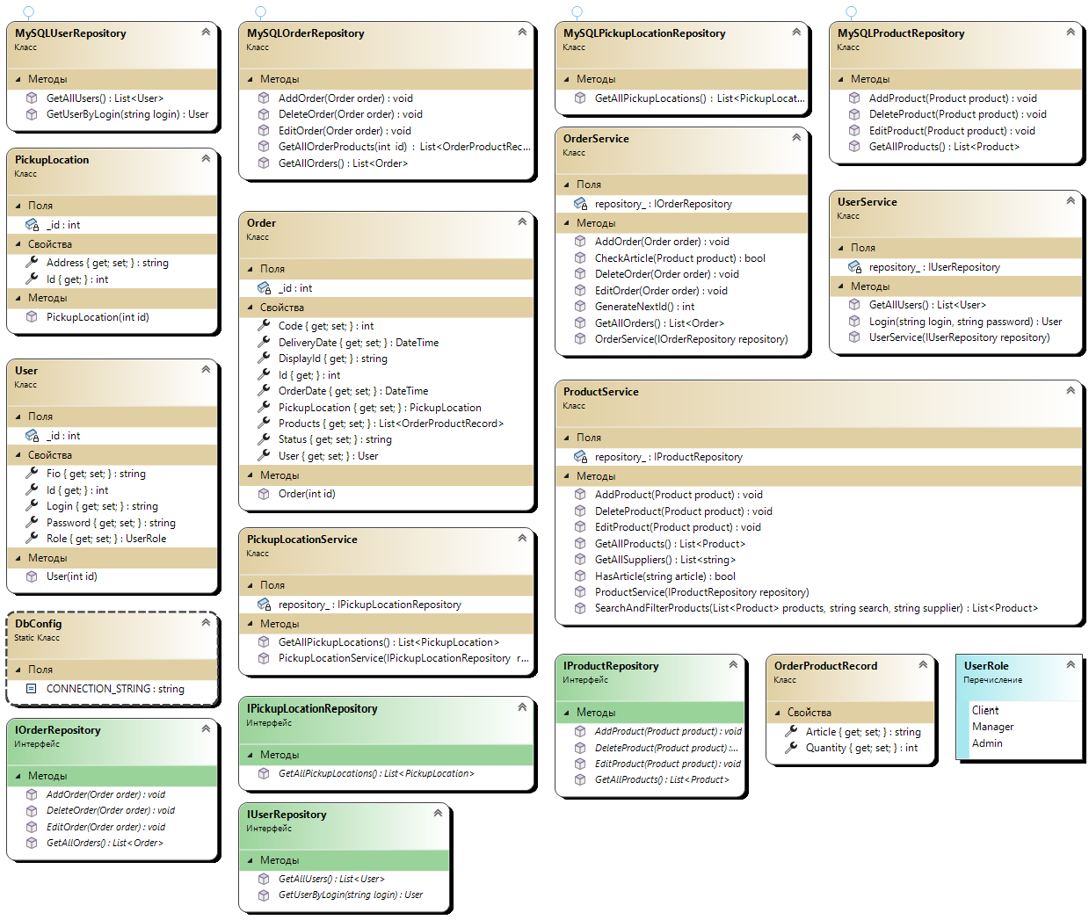
Рисунок 15 – Диаграмма классов
Листинг программного кода представлен в приложении В.

5 Тестирование программных модулей
5.1 Цели и задачи тестирования
Тестирование является обязательным этапом разработки программного обеспечения и направлено на проверку корректности работы реализованных компонентов. Проведение тестирования позволяет выявить ошибки и обеспечить соответствие разработанного приложения установленным требованиям.
Основной целью тестирования является подтверждение работоспособности информационной системы и корректности выполнения предусмотренных функций. Особое внимание уделяется проверке обработки данных и взаимодействия с базой данных.
В процессе тестирования решаются задачи, связанные с проверкой функциональности системы. Выполняется контроль работы основных возможностей приложения, включая авторизацию пользователей, отображение данных, применение поиска, фильтрации и сортировки, а также операции с товарами и заказами.
Проверяется устойчивость системы при различных вариантах ввода данных. Анализируется поведение приложения при возникновении ошибок, включая ввод некорректных значений и выполнение недопустимых действий. В таких ситуациях система должна корректно обрабатывать ошибки и выводить соответствующие сообщения.
Отдельное внимание уделяется оценке удобства использования интерфейса. Проверяется корректность отображения элементов, логика работы интерфейса и соответствие установленным требованиям оформления.
Тестирование выполняется последовательно для различных этапов разработки. Для каждого этапа формируются тестовые сценарии, позволяющие проверить как стандартные, так и нестандартные варианты использования системы.
5.2 Тестирование демонстрационного экзамена в рамках промежуточной аттестации
На рисунке 16 представлены результаты тестирования функциональных возможностей, реализованных во втором модуле.
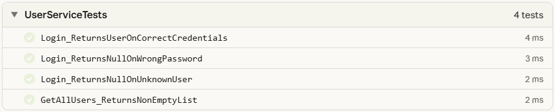
Рисунок 16 – Результаты тестирования модуля 2
5.3 Тестирование демонстрационного экзамена в рамках государственной итоговой аттестации (базовый уровень)
На рисунке 17 представлены результаты тестирования функциональности, реализованной в третьем модуле.
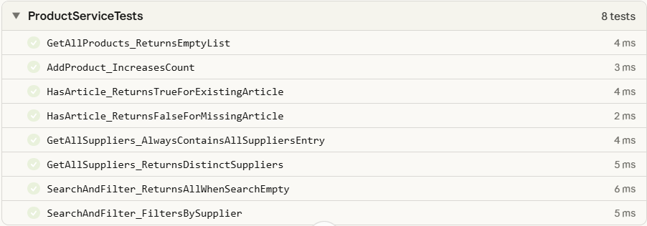
Рисунок 17 – Результаты тестирования модуля 3
5.4 Тестирование демонстрационного экзамена в рамках государственной итоговой аттестации (профильный уровень)
На рисунке 18 представлены результаты тестирования функциональности, реализованной в четвёртом модуле.
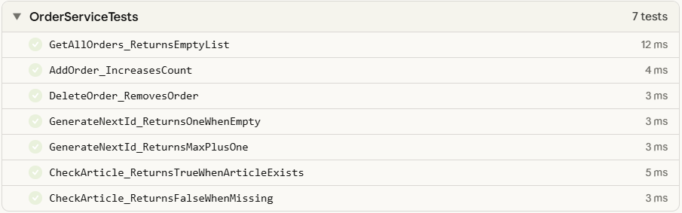
Рисунок 18 – Результаты тестирования модуля 4
5.5 Анализ результатов тестирования
В процессе выполнения работы проведена проверка разработанного программного приложения, направленная на выявление возможных ошибок и подтверждение корректности реализованного функционала. Тестирование охватывало основные модули системы и включало проверку работы с данными и пользовательского интерфейса.
Проверка выполнялась на нескольких уровнях. На уровне отдельных компонентов анализировалась корректность работы методов, обеспечивающих взаимодействие с базой данных. Дополнительно оценивалась совместная работа различных частей системы, включая корректность отображения данных после выполнения операций. Также проводилась проверка пользовательского интерфейса с использованием типовых сценариев работы.
На рисунке 19 представлены общие результаты тестирования.
Рисунок 19 – Общие результаты тестов
В ходе тестирования были проверены операции авторизации, получения и обработки данных о товарах, а также выполнение действий, связанных с заказами. Особое внимание уделялось корректности выполнения операций добавления, изменения и удаления данных.
По результатам проверки установлено, что все выполненные тесты завершились успешно. Это свидетельствует о корректной реализации основных операций и устойчивой работе системы при обработке данных.
В процессе тестирования были выявлены отдельные недочеты, связанные с обработкой данных и настройкой компонентов. Выявленные проблемы были устранены, что позволило повысить стабильность работы приложения.
Проверка пользовательского интерфейса показала корректность отображения данных и соответствие реализованного функционала установленным требованиям. Все основные операции выполняются без ошибок, а результаты действий отображаются корректно.
По итогам тестирования установлено, что разработанное программное решение соответствует предъявляемым требованиям и может быть использовано для выполнения поставленных задач.
ЗАКЛЮЧЕНИЕ
В ходе выполнения учебной практики была достигнута поставленная цель, заключающаяся в разработке информационной системы, предназначенной для автоматизации процессов учета и обработки данных в торговой организации.
В процессе работы выполнен анализ предметной области, что позволило определить основные сущности и требования к системе. На основе полученных данных разработана структура реляционной базы данных, обеспечивающая хранение и обработку информации о пользователях, товарах и заказах.
Реализованы программные модули, обеспечивающие выполнение ключевых функций системы. К ним относятся авторизация пользователей, отображение и обработка информации о товарах, а также выполнение операций, связанных с заказами. Дополнительно реализованы средства поиска, фильтрации и сортировки данных, что повышает удобство работы с системой.
Обеспечено разграничение прав доступа в зависимости от категории пользователя, что позволяет ограничить выполнение операций и повысить надежность хранения данных. Реализованы механизмы обработки ошибок и проверки вводимых данных.
Проведено тестирование разработанных компонентов, в ходе которого подтверждена корректность работы основных функций системы. Выявленные в процессе проверки недочеты были устранены, что позволило обеспечить стабильную работу приложения.
Разработанное программное решение соответствует установленным требованиям и может быть использовано для решения задач, связанных с обработкой данных в рамках рассматриваемой предметной области.

Список использованных источников
- Документация Microsoft: тестирование с использованием MSTest. URL: https://learn.microsoft.com/ru-ru/dotnet/core/testing/unit-testing-with-mstest
- Документация Microsoft: Windows Forms. URL: https://learn.microsoft.com/ru-ru/dotnet/desktop/winforms/
- Основы работы с MySQL. URL: https://metanit.com/sql/mysql/
- Использование Mock-объектов в тестировании. URL: https://habr.com/ru/articles/448286/
- Принципы модульного тестирования. URL: https://habr.com/ru/articles/141209/
- Основы языка C#. URL: https://metanit.com/sharp/tutorial/
- Троелсен Э. Язык программирования C# 8.0 и платформа .NET Core. – СПб.: Питер, 2020. – 832 с.
- Нагель К. C# 7.0 и платформа .NET и .NET Core. – М.: Диалектика, 2019. – 1376 с.

Приложение А
Листинг формы авторизации
public partial class AuthorizeForm : Form
{
private UserService userService_;

public AuthorizeForm()
{
// Создание объекта сервиса пользователей
userService_ = new UserService(new MySQLUserRepository());

InitializeComponent();
}

private void loginButton_Click(object sender, EventArgs e)
{
string login = loginTextBox.Text;
string password = passwordTextBox.Text;

// Проверка, введён ли пароль
if (string.IsNullOrWhiteSpace(password))
{
MessageBox.Show(
"Пожалуйста, введите пароль.",
"Ошибка авторизации",
MessageBoxButtons.OK,
MessageBoxIcon.Error
);
return;
}

// Получение пользователя по логину и паролю (авторизация)
User user = userService_.Login(login, password);
if (user != null)
{
// Открытие основной формы
MainForm mainForm = new MainForm(user);
mainForm.FormClosed += (s, args) => Close();
mainForm.Show();
Hide();
}
else
{
MessageBox.Show(
"Неверный пароль. Пожалуйста, повторите попытку.",
"Ошибка авторизации",
MessageBoxButtons.OK,
MessageBoxIcon.Error
);
}
}

private void loginAsGuestButton_Click(object sender, EventArgs e)
{
// Открытие основной формы под гостем
MainForm mainForm = new MainForm(null);
mainForm.FormClosed += (s, args) => Close();
mainForm.Show();
Hide();
}
}

Приложение Б
Листинг добавления и редактирования товара
public partial class AddOrEditProductForm : Form
{
private ProductService productService_;
private Product product_;
private bool isEdit_;
private string selectedPhotoPath_ = "Pictures/picture.png";

public AddOrEditProductForm(ProductService productService, Product product, bool isEdit)
{
product_ = product;
productService_ = productService;
isEdit_ = isEdit;
InitializeComponent();
}

public Product Product => product_;

private void cancelButton_Click(object sender, EventArgs e)
{
// Закрытие формы
DialogResult = DialogResult.Cancel;
}

private void okButton_Click(object sender, EventArgs e)
{
// Проверка на ввод артикула
if (string.IsNullOrWhiteSpace(articleTextBox.Text))
{
MessageBox.Show(
"Поле «Артикул» не может быть пустым.",
"Ошибка",
MessageBoxButtons.OK,
MessageBoxIcon.Error
);
articleTextBox.Focus();
return;
}

// Проверка, не добавлен ли уже данный артикул
if (!isEdit_ && productService_.HasArticle(articleTextBox.Text))
{
MessageBox.Show(
"Товар с указанным артикулом уже существует.",
"Ошибка",
MessageBoxButtons.OK,
MessageBoxIcon.Error
);
articleTextBox.Focus();
return;
}

// Проверка на ввод названия
if (string.IsNullOrWhiteSpace(nameTextBox.Text))
{
MessageBox.Show(
"Поле «Название» не может быть пустым.",
"Ошибка",
MessageBoxButtons.OK,
MessageBoxIcon.Error
);
nameTextBox.Focus();
return;
}

// Проверка на ввод единицы измерения
if (string.IsNullOrWhiteSpace(unitTextBox.Text))
{
MessageBox.Show(
"Поле «Единица измерения» не может быть пустым.",
"Ошибка",
MessageBoxButtons.OK,
MessageBoxIcon.Error
);
unitTextBox.Focus();
return;
}

// Проверка на ввод поставщика
if (string.IsNullOrWhiteSpace(supplierTextBox.Text))
{
MessageBox.Show(
"Поле «Поставщик» не может быть пустым.",
"Ошибка",
MessageBoxButtons.OK,
MessageBoxIcon.Error
);
supplierTextBox.Focus();
return;
}

// Проверка на ввод производителя
if (string.IsNullOrWhiteSpace(producerTextBox.Text))
{
MessageBox.Show(
"Поле «Производитель» не может быть пустым.",
"Ошибка",
MessageBoxButtons.OK,
MessageBoxIcon.Error
);
producerTextBox.Focus();
return;
}

// Проверка на ввод описания
if (string.IsNullOrWhiteSpace(descriptionTextBox.Text))
{
MessageBox.Show(
"Поле «Описание» не может быть пустым.",
"Ошибка",
MessageBoxButtons.OK,
MessageBoxIcon.Error
);
descriptionTextBox.Focus();
return;
}

if (!isEdit_)
{
// Создание нового товара, если добавление
product_ = new Product(articleTextBox.Text);
}

product_.Name = nameTextBox.Text;
product_.Unit = unitTextBox.Text;
product_.Price = priceNumericUpDown.Value;
product_.Supplier = supplierTextBox.Text;
product_.Producer = producerTextBox.Text;
product_.Category = categoryComboBox.Text;
product_.Discount = (int)discountNumericUpDown.Value;
product_.Quantity = (int)quantityNumericUpDown.Value;
product_.Description = descriptionTextBox.Text;
product_.PhotoPath = selectedPhotoPath_;

DialogResult = DialogResult.OK;
}

private void AddOrEditForm_Load(object sender, EventArgs e)
{
// Установка заголовка и инициализация значений по умолчанию
if (!isEdit_)
{
photoPictureBox.Load(selectedPhotoPath_);
Text = "Добавление товара – ООО «Обувь»";
categoryComboBox.Text = "Мужская обувь";
return;
}

Text = "Редактирование товара – ООО «Обувь»";

if (!string.IsNullOrEmpty(product_.PhotoPath))
{
selectedPhotoPath_ = $"Pictures/{product_.PhotoPath}";
}
photoPictureBox.Load(selectedPhotoPath_);

articleTextBox.Text = product_.Article;
articleTextBox.Enabled = false;
nameTextBox.Text = product_.Name;
unitTextBox.Text = product_.Unit;
priceNumericUpDown.Value = product_.Price;
supplierTextBox.Text = product_.Supplier;
producerTextBox.Text = product_.Producer;
categoryComboBox.Text = product_.Category;
discountNumericUpDown.Value = product_.Discount;
quantityNumericUpDown.Value = product_.Quantity;
descriptionTextBox.Text = product_.Description;
}

private void loadPhotoButton_Click(object sender, EventArgs e)
{
using (OpenFileDialog openFileDialog = new OpenFileDialog())
{
openFileDialog.Filter = "Image Files|*.jpg;*.jpeg;*.png;*.bmp;*.gif|All Files|*.*";
openFileDialog.Title = "Выберите изображение для товара";
openFileDialog.InitialDirectory = Environment.GetFolderPath(Environment.SpecialFolder.MyPictures);

if (openFileDialog.ShowDialog() == DialogResult.OK)
{
try
{
// Получение пути изображения и сохранения рядом с программой
string sourcePath = openFileDialog.FileName;
string fileName = Path.GetFileName(sourcePath);
string targetPath = Path.Combine(Application.StartupPath, fileName);
File.Copy(sourcePath, targetPath, true);

selectedPhotoPath_ = fileName;

photoPictureBox.Image?.Dispose();
photoPictureBox.Image = Image.FromFile(targetPath);
photoPictureBox.SizeMode = PictureBoxSizeMode.Zoom;

MessageBox.Show(
"Изображение успешно загружено!",
"Успех",
MessageBoxButtons.OK,
MessageBoxIcon.Information
);
}
catch (Exception ex)
{
MessageBox.Show(
$"Ошибка при загрузке изображения: {ex.Message}",
"Ошибка",
MessageBoxButtons.OK,
MessageBoxIcon.Error
);
}
}
}
}
}

Приложение В
Листинг формы заказов
public partial class OrdersForm : Form
{
private OrderService orderService_;
private PickupLocationService pickupLocationService_;
private UserService userService_;
private User currentUser_ = null;
private List<Order> orders_ = new List<Order>();

public OrdersForm(User user)
{
// Создание объектов необходимых сервисов
orderService_ = new OrderService(new MySQLOrderRepository());
userService_ = new UserService(new MySQLUserRepository());
pickupLocationService_ = new PickupLocationService(new MySQLPickupLocationRepository());
currentUser_ = user;
InitializeComponent();

// Заполнение заказов
orders_ = orderService_.GetAllOrders();
FillOrders(orders_);

if (currentUser_ == null || currentUser_.Role != UserRole.Admin)
{
addOrderButton.Enabled = false;
deleteOrderButton.Enabled = false;
}
}

private void FillOrders(List<Order> orders)
{
ordersListBox.DataSource = null;
ordersListBox.DataSource = orders;
ordersListBox.DisplayMember = "DisplayId";
}

private void ordersListBox_SelectedIndexChanged(object sender, EventArgs e)
{
Order order = (Order)ordersListBox.SelectedItem;
if (order == null)
{
return;
}

// Отображение конкретного заказа
orderCard.ShowOrderInfo(order);
}

private void deleteOrderButton_Click(object sender, EventArgs e)
{
Order order = (Order)ordersListBox.SelectedItem;
if (order == null)
{
return;
}

// Подтверждение перед удалением заказа
DialogResult result = MessageBox.Show(
$"Вы уверены, что хотите удалить заказ {order.Id}?",
"Подтверждение удаления",
MessageBoxButtons.YesNo,
MessageBoxIcon.Question,
MessageBoxDefaultButton.Button2
);

if (result == DialogResult.Yes)
{
// Удаление заказа
orderService_.DeleteOrder(order);

orders_.Clear();
orders_ = orderService_.GetAllOrders();
FillOrders(orders_);
}
}

private void addOrderButton_Click(object sender, EventArgs e)
{
AddOrEditOrderForm addForm = new AddOrEditOrderForm(orderService_, pickupLocationService_, userService_, null, false);
DialogResult result = addForm.ShowDialog();

if (result == DialogResult.OK)
{
// Добавление заказа
orderService_.AddOrder(addForm.Order);

orders_.Clear();
orders_ = orderService_.GetAllOrders();
FillOrders(orders_);
}
}

private void orderCard_DoubleClick(object sender, EventArgs e)
{
if (currentUser_.Role != UserRole.Admin)
{
return;
}

Order order = (Order)ordersListBox.SelectedItem;
if (order == null)
{
return;
}

AddOrEditOrderForm editForm = new AddOrEditOrderForm(orderService_, pickupLocationService_, userService_, order, true);
DialogResult result = editForm.ShowDialog();

if (result == DialogResult.OK)
{
// Изменение заказа
orderService_.EditOrder(editForm.Order);

orders_.Clear();
orders_ = orderService_.GetAllOrders();
FillOrders(orders_);
}
}
}

